

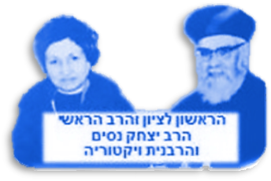
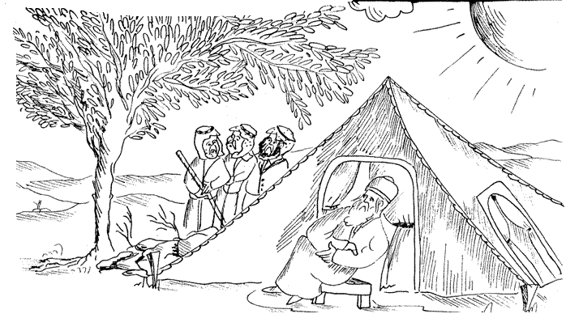
דף קשר להורים __________:

שֵׁם הַילד/ה: ____________.

גן/בית חמ"ד ...................................
מאושרים שבננו/בתנו למד/ה את הדף בשולחן שבת
אישור ההורים: _____________________
סִיפּוּר הַפָּרָשָׁה
שֵׁם הַפָּרָשָׁה [משימה: אמרו בקול ולפי הסדר את האותיות של שם הַפָּרָשָׁה:
מַה יוֹצֵא? = וַיֵרָא]: ___ ___ ___ ___
בַּפָּרָשָׁה נִלְמַד עַל: אַבְרָהָם אָבִינוּ וְשָׂרָה אִמֵּנוּ, שֶׁהָיוּ צְרִיכִים לְהִתְמוֹדֵד עִם הַהִתְנַהֲגוּת שֶׁל יִשְׁמָעֵאל אֶל יִצְחָק. שָׂרָה אִמֵּנוּ רָאֲתָה אֶת יִשְׁמָעֵאל "מְצַחֵק" וְעוֹשֶׂה תַּעֲלוּלִים וּמַעֲשִׂים לֹא יָפִים וַאֲסוּרִים וְדִיבּוּרִים מְאַיְּימִים כְּנֶגֶד יִצְחָק – וְהִיא הִרְגִּישָׁה אַחֲרָיוּת גְּדוֹלָה, כְּדֵי לִמְנוֹעַ מִיָּד אֶת הַהִתְנַהֲגוּת הַמְּקוּלְקֶּלֶת שֶׁל יִשְׁמָעֵאל בְּבֵית אַבְרָהָם, וְשֶׁלֹּא תַּשְׁפִּיעַ לְרָעָה עַל יִצְחָק. הִיא דָּרְשָׁה מֵאַבְרָהָם שֶׁיְּגָרֵשׁ אֶת הָגָר עִם יִשְׁמָעֵאל, וְכֵן ה' צִוָּוה עַל אַבְרָהָם, וְהוּא גֵּרֵשׁ אוֹתָם מִבֵּיתוֹ.
נִלְמַד מִזֶּה.. @ לְהִיזָּהֵר לֹא לְהִתְפַּתּוֹת לַתַּעֲלוּלִים לֹא יָפִים וַאֲסוּרִים!
בית המדרש החינוכי וְאָהַבְתָּ מפעל ההלכה לילדי ישראל. ממשיכים את הדרך. מפעלים חינוכיים לזכות מרן הרב מרדכי אליהו זצ"ל
צוות פיתוח 050-9113532 ♦ 052-3985206 ♦ מייל: veahavta10@gmail.com
תְּמוּנוֹת מְסַפְּרוֹת
בְּפָּרָשָׁה
המקום שֶׁלִי☺ מי האיש שיושב? ומי השלושה?

הַצִּיּוּר
שֶׁלְּךָ
וּבִשְׁבִילְךָ
וְיֵשׁ לוֹ
מַשְׁמָעוּת
גַּם שֶׁל
סִפּוּר
מְלַוֶּה
לְפָּרָשָׁה.
חִידוֹן שבת שֶׁלִי
שָׁלוֹם לָכֶם הוֹרִים וִילָדִים:
"מִשְּׁנָתוֹ סְדוּרָהּ וְתַמָהּ"
הָרַב יִצְחַק זָכָה לְדִבְרֵי הַעֲרָכָה מְיוּחָדִים, מֵהָרַב הָרָאשִׁי שֶׁל אֶרֶץ יִשְׂרָאֵל, הוּא מָרַן הָרַב אַבְרָהָם יִצְחָק הַכֹּהֵן קוּק. הָיָה זֶה בְּדִבְרֵי הַסְכָּמָה, שהרב הֶעֱנִיק לוֹ עֲבוּר עֲרִיכַת הַסֵּפֶר שׁוּ"ת [=שְׁאֵלוֹת וּתְשׁוּבוֹת] "צְדָקָה וּמִשְׁפָּט", שֶׁל רַבּוֹ הַגָּאוֹן רַבִּי צְדָקָה חוצין. הָרַב יִצְחַק עָרַךְ אֶת מֵאוֹת הַתְּשׁוּבוֹת בַּהֲלָכָה, וְעִיטֵּר אוֹתָם בְּמָבוֹא וְהֵאָרוֹת מִשֶׁל עַצְמוֹ, וּבִשְׁנַת ה'תרפ"ו זָכָה לְהוֹצִיא לְאוֹר אֶת הַסֵּפֶר בִּירוּשָׁלַיִם. וְכָךְ כָּתַב הראי"ה קוּק: "וּמִן שְׁמַיָּא [=וּמֵאֵת ה'] זָכוּ לֵיה [=לוֹ] לְהַאי צוּרְבָא מֵרַבָּנָן [=לְזֶה הַתַּלְמִיד חָכָם] דְּנַבִיט [=שֶׁצָּמַח בַּתּוֹרָה], הָרַב הֶחָרִיף וּבָקִי, פִּרְקוֹ נָאֶה, וּמִשְּׁנָתוֹ סִדּוּרָהּ וְתַמָהּ וּבָרָה, כמוהר"ר [=כְּבוֹד מוֹרֵנוּ הָרַב רַבִּי] יִצְחָק נִסִים".
.
צַעִיר
דמות מופת השנה
הרב והרבנית נסים
קריית ארבע חברון
הַכְנָסַת אוֹרְחִים

